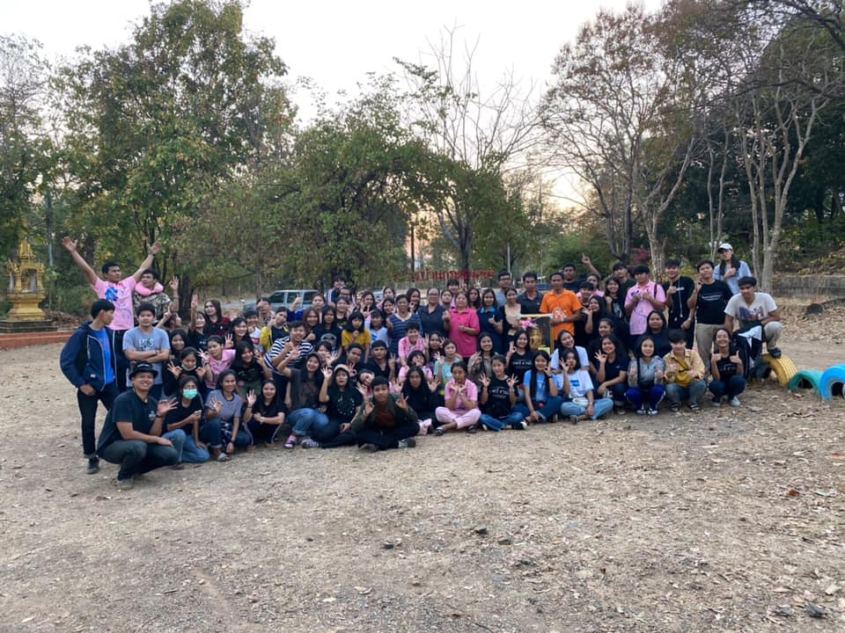
“ จิตอาสา มักมีพลังวิเศษเสมอ “
จบลงเเล้วกับค่ายอาสา ชมรมธารน้ำใจให้น้องครั้งที่ 11
ขอบคุณอาจารย์ เพื่อนๆพี่ๆเเละน้องๆ สาขาวิชาอาชีวอนามัยฯ ทุกคน ที่มีส่วนร่วมทำให้กิจกรรมในครั้งนี้ผ่านให้ไปได้ด้วยดี ขอบคุณผู้ใหญ่ใจดีที่สนับสนุนพวกเรา
ค่ายจบเเต่พลังจิตอาสาไม่จบ เจอกันใหม่ค่ายปีหน้านะทุกคน

Power up the spirits of giving in everyone !
It's over with The 11th Anniversary of Than Jai Club Volunteer Camp.
Thank you to faculty and students from Occupational Health Program, Faculty of Industrial Technology who participated in this social contribution with a spirit for conducting public service activities for communities willingly.

